Référence de la fiche | FCO-661 |  | 01/02/2017
Etablie par | MDUCHER | Responsable de la communication | Service Qualité (pour ateliers internes)  Service Pilotage (pour ateliers externes)
Date interne d’approbation | 03.02.2017 | Signature Service Formation
Date interne de validation |  | Signature Service Qualité
Destinataires de la communication pour information | Opérateurs de saisie Opérateurs de Tri courrier  CALL CENTER Services Prestations de Santé
Destinataires de la communication pour information | Service Courrier Service Fraude
Destinataires de la communication pour information | Support niveau 2 Service Garanties Bureau d’études
Destinataires de la communication pour application | Opérateurs de saisie Opérateurs de Tri courrier  CALL CENTER Services Prestations de Santé  Service Courrier Service Fraude

Domaine | ALMERYS CBTP SANTECLAIR Itelis CRA Terciane
Spécialité | Optique Dentaire Audio  Hospi Soins Externes Tiers  Conventionnement Saisie de RIB Validation dossiers
Nature du traitement concerné | Les différents guides de chaque spécialité
Objet de la consigne | Ajout commentaire lors d’un arrêt IDT

Procédure concernée
Version de la procédure
Référence de la fiche précédente | FCO 586
Rappel de la consigne précédente
Date de fin de la consigne précédene
Nouvelle consigne | Dès lors qu’un traitement nécessite que vous effectuiez un arrêt IDT, il conviendra d’indiquer en commentaire (en plus de ceux déjà demandés dans les divers guides) la nature de tâche qui est en cours de traitement.  Attention : cette consigne est valable UNIQUEMENT pour les tâches ne nécessitant pas une mise au contrôle lors de l’ajout d’un commentaire.  1/Pour les natures de tache ci-dessous, il convient d’utiliser Adèle, et, si possible d’interrompre à partir de l’étape 4 (voir print ecran) :  Saisir une facture hospi UE  Saisir une facture hospi hors UE  Saisir une facture SE UE  Saisir une facture SE hors UE  Saisir une facture Tiers UE  Saisir une facture Tiers hors UE  Saisir une facture optique UE  Saisir une facture optique hors UE  2/ Pour toutes les autres nature de tache vous devrez interrompre par le biais du GTO, et mettre un commentaire dans le tableau de vous retours.
Exemple | 1/ 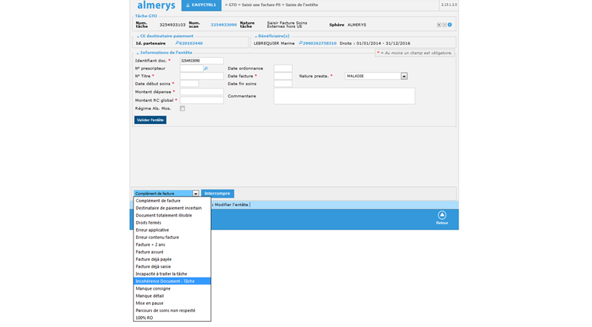  2/ 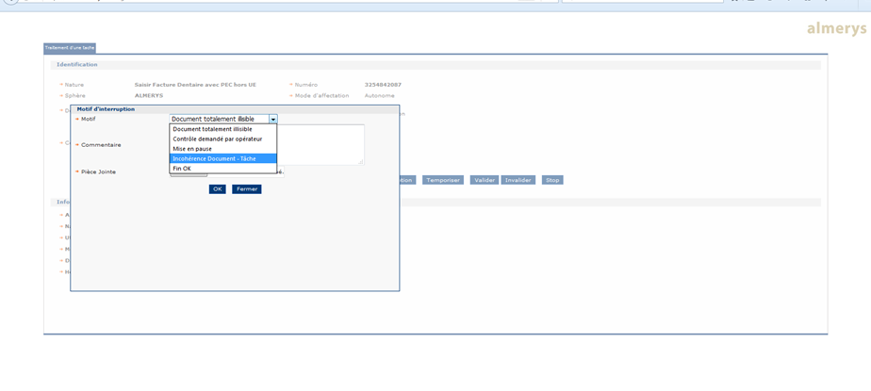  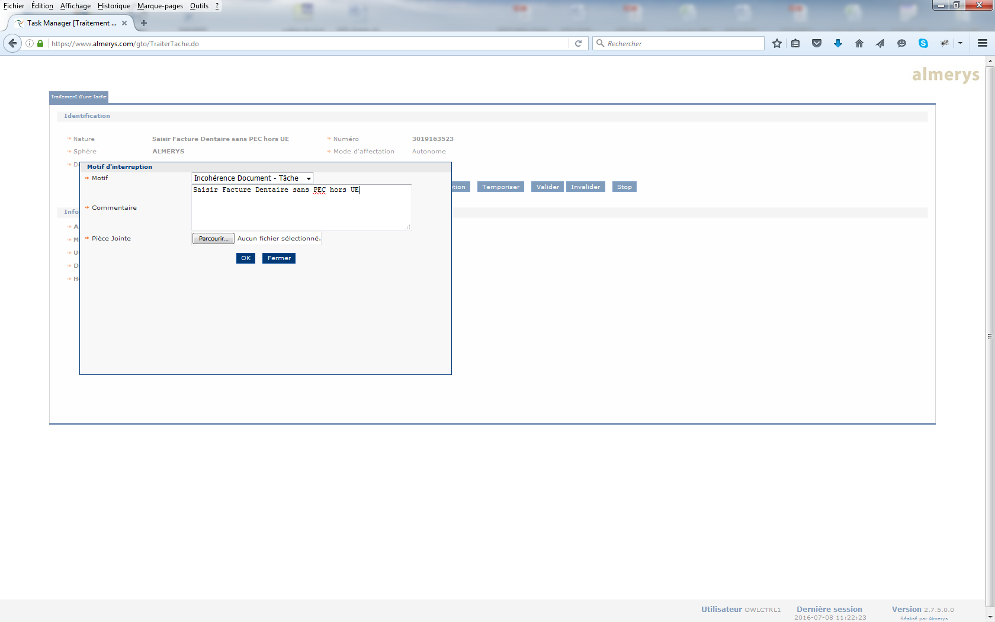  Dans cet exemple, il s’agit d’un multi facture dentaire dans une tache mono dentaire sans pec
Durée de validité de la fiche consigne

Destinataire équipe externe | Date de prise de connaissance de la nouvelle consigne par l’équipe externe | Date d’application de la consigne par l’équipe externe

Date de réception de la fiche validée par l’équipe externe
Date d’enregistrement de la fiche dans le tableau de suivi

